电子控制技术实验箱
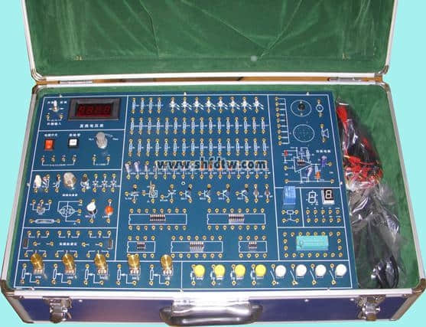
规格：415×285×100mm；
1．铝合金包边实验箱，便携式适配器电源，内部设计有导线、实验模块存放槽；
2．面板为白底黑字线路板，设有多路电源输出及工作状态指示，并有过载保护功能；
3．配有多种实验模块，接插式连接方式，可根据教学要求进行实验拓展；
4．导线采用多股无氧铜丝，并具有可修复功能；
​5．可完成教育部普通高中技术课程标准中涉及到《技术与设计1》、《技术与设计2》和《电子控制技术》教学内容和实验项目

